MANUAL DE USUARIO DEL SISTEMA WEB PARA GESTIONAR LA ADOPCIÓN DE MASCOTAS

DARMINSON ESTEBAN ALVIAR MUÑOZ

DANIEL ROJAS GUTIERREZ

UNIVERSIDAD DE LA AMAZONIA

FACULTAD DE INGENIERIA

INGENIERIA DE SISTEMAS

FLORENCIA

2023

**Manual de usuario**

A continuación, se presenta la guía para el uso de la plataforma para la adopción de mascotas.

**Vista principal**

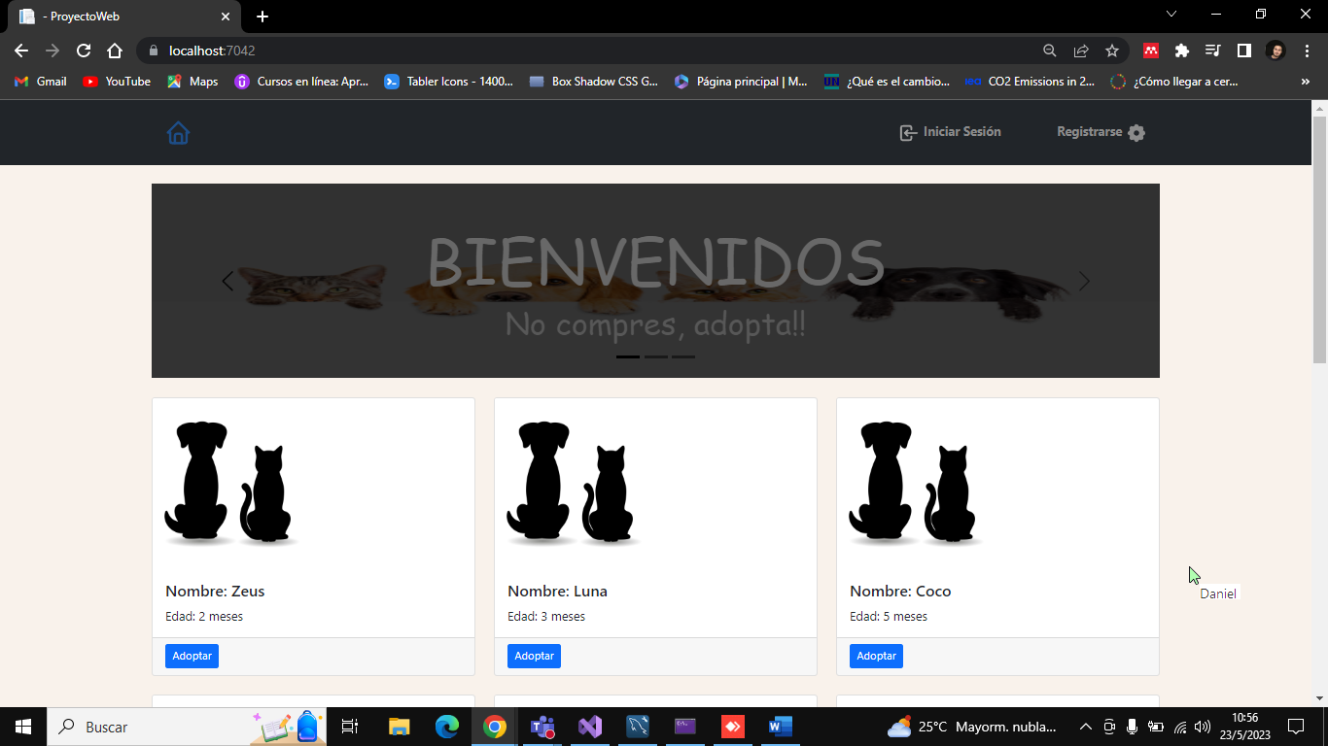

**3**

**1**

**2**

1. Botón que redirecciona a la vista para iniciar sesión.
2. botón que redirecciona a la vista para registrarse.
3. botón que envía al usuario a iniciar sesión para poder adoptar.

**Vista para iniciar sesión**

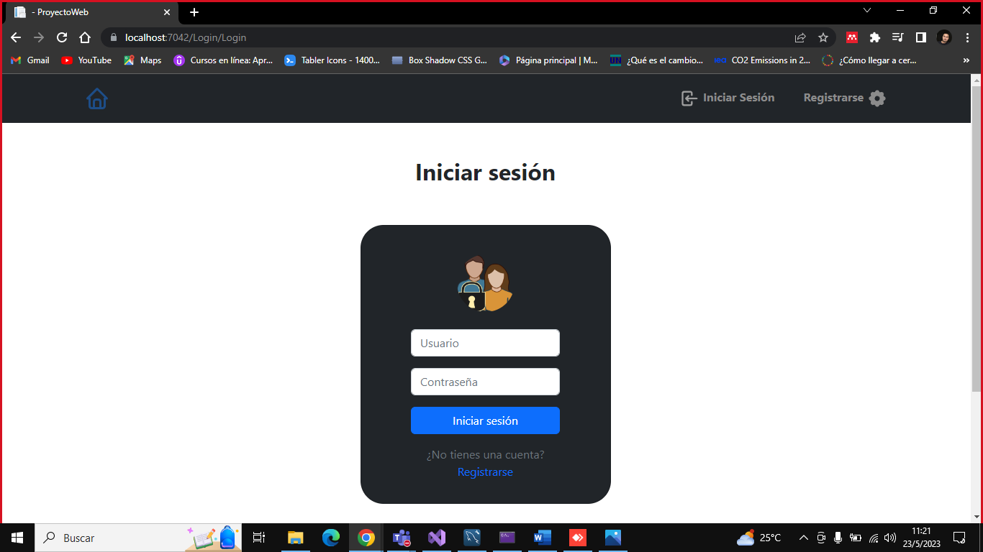

**1**

1. Permite el inicio de sesión en el sistema.

**Vista para registrase**

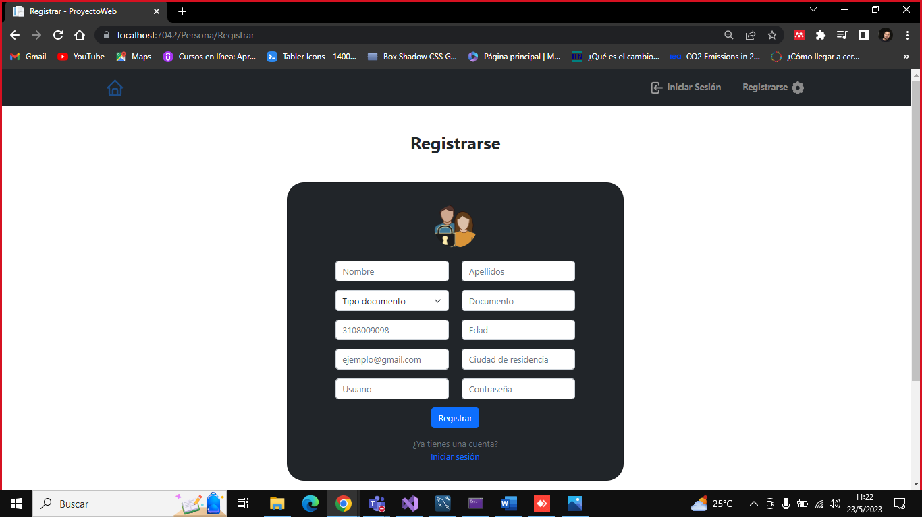

**1**

1. Permite el registro de un nuevo usuario en el sistema.

**Vista menú una vez iniciada la sesión**

**5**

**6**

**1**

**4**

**3**

**2**

1. Botón para redireccionar a la vista principal.
2. Botón para acceder al perfil del usuario.
3. Botón para gestionar las adopciones solicitadas.
4. Botón para visualizar las solicitudes que he realizado a otras mascotas.
5. Botón para solicitar en adopción una mascota.
6. Botón para cerrar sesión.

**Vista perfil del usuario**

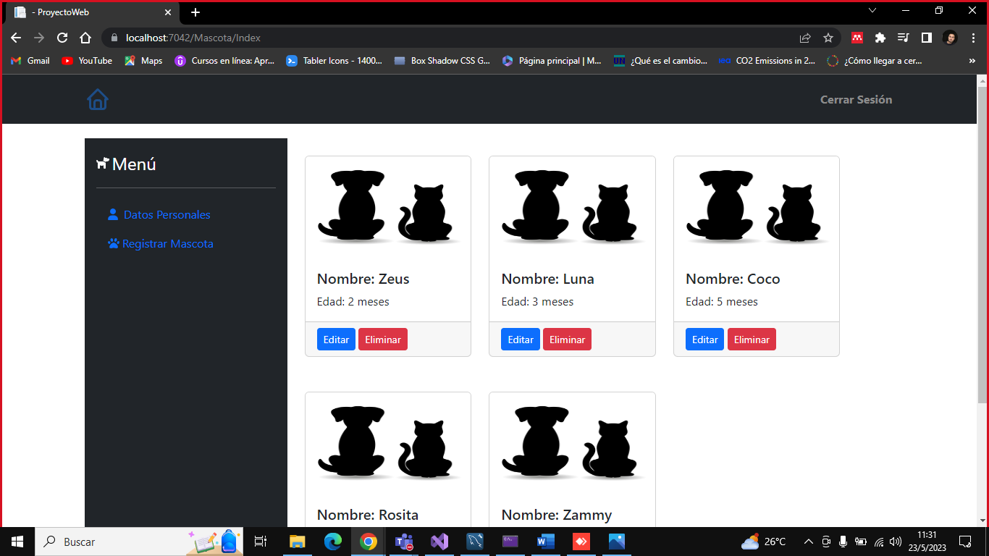

**3**

**2**

**1**

1. Botón para visualizar los datos personales.
2. Botón para registrar una nueva mascota.
3. Botones para editar la información de mis mascotas registradas o eliminarlas de mi perfil.

**Vista gestionar adopción**

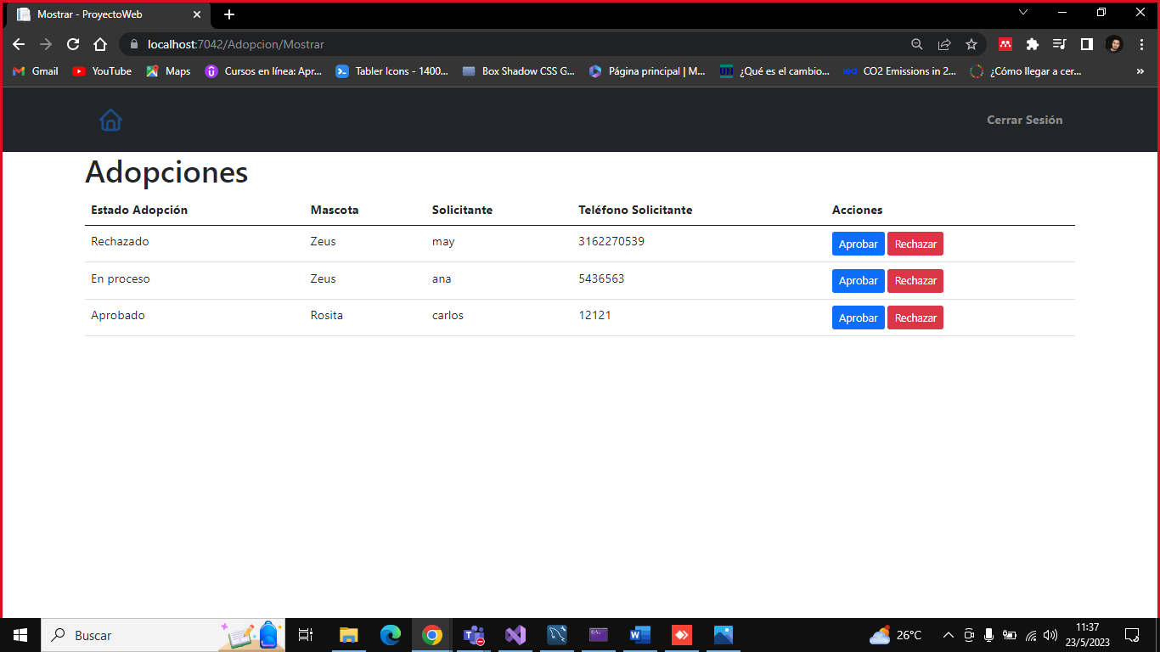

**2**

**1**

1. Permite visualizar las adopciones que se han solicitado a las mascotas que un usuario haya registrado.
2. Botones que permiten aprobar o rechazar una adopción.

**Vista para mostrar las solicitudes de adopción**

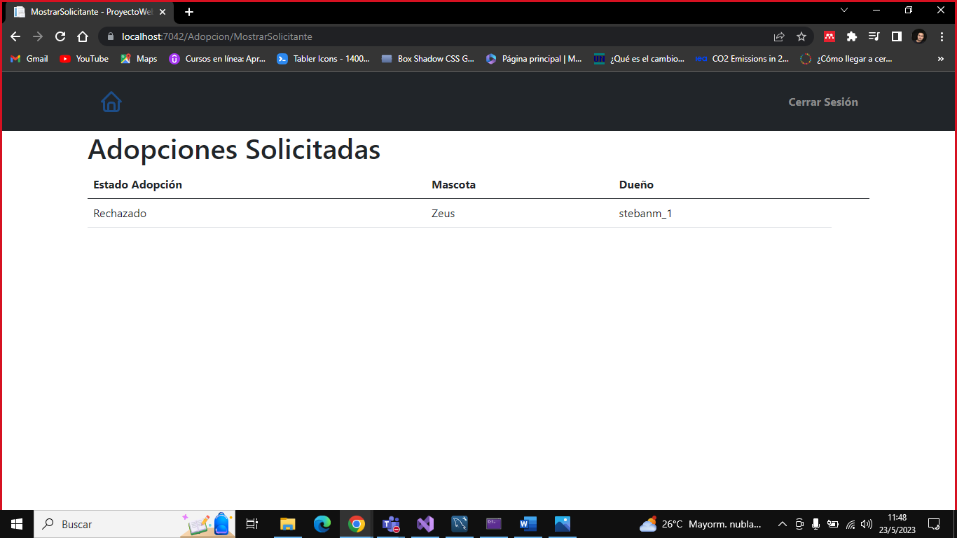

**1**

1. Permite visualizar las solicitudes que ha realizado un usuario a una mascota perteneciente a otro usuario.

**Vista principal del administrador**

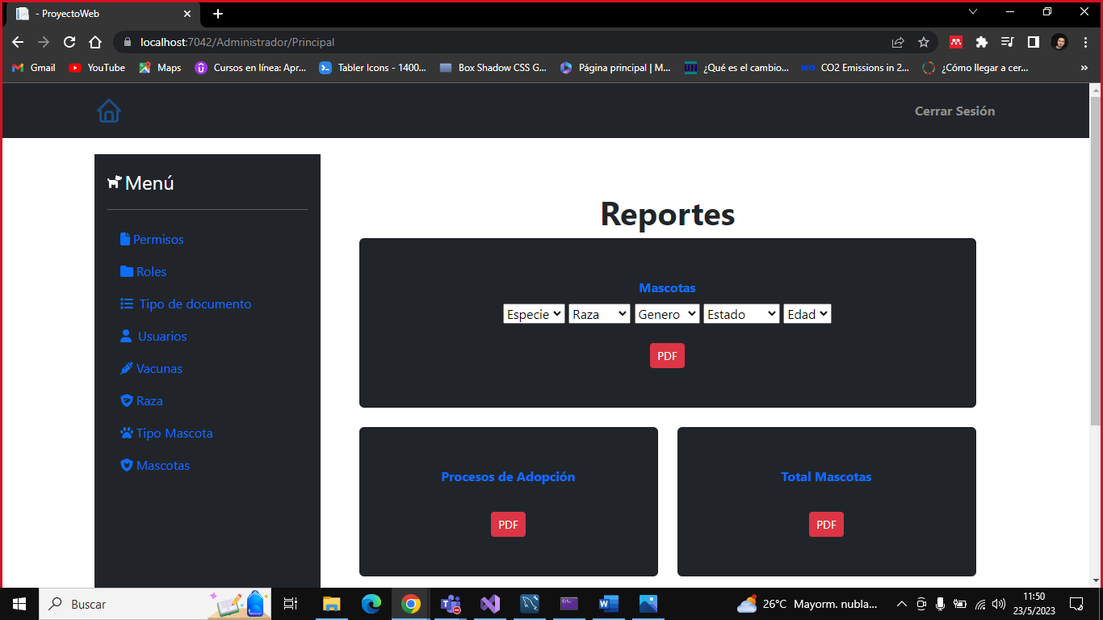

**2**

**1**

1. Menú para gestionar toda la funcionalidad del sistema
2. Apartados para generar reportes en formato pdf

**Vista para gestionar permisos**

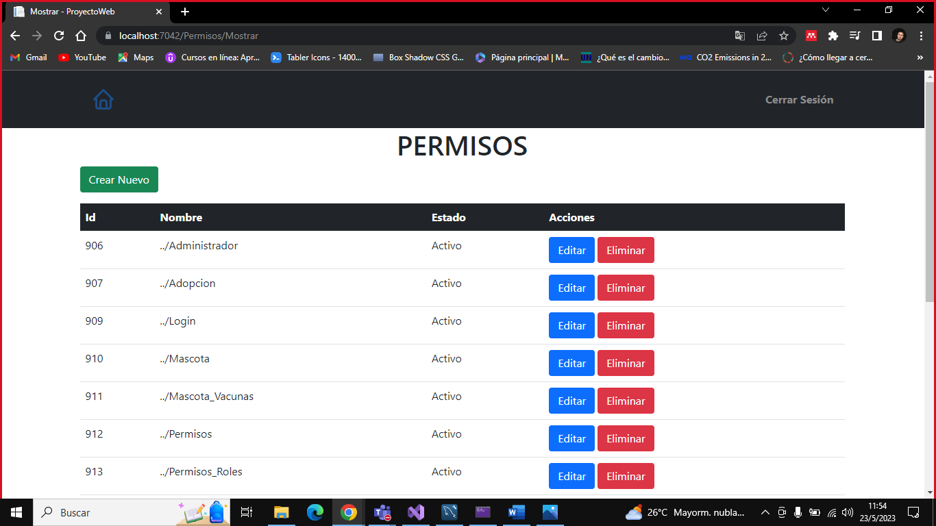

**2**

**1**

**1**

1. Botón para crear un nuevo permiso
2. Botones para editar o eliminar un permiso

**Vista para gestionar roles**

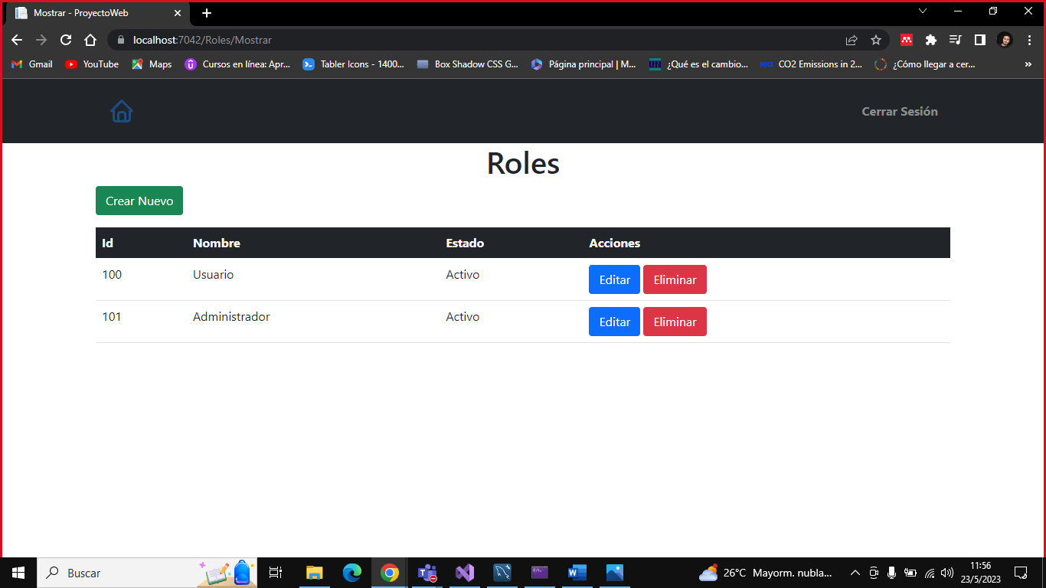

**2**

**1**

1. Botón para crear un nuevo rol
2. Botones para editar o eliminar roles.

**Vista para gestionar tipo de documento**

**1**

**2**

1. Botón para crear un nuevo tipo de documento
2. Botones para editar o eliminar tipos de documento.

**Vista para mostrar usuarios registrados**

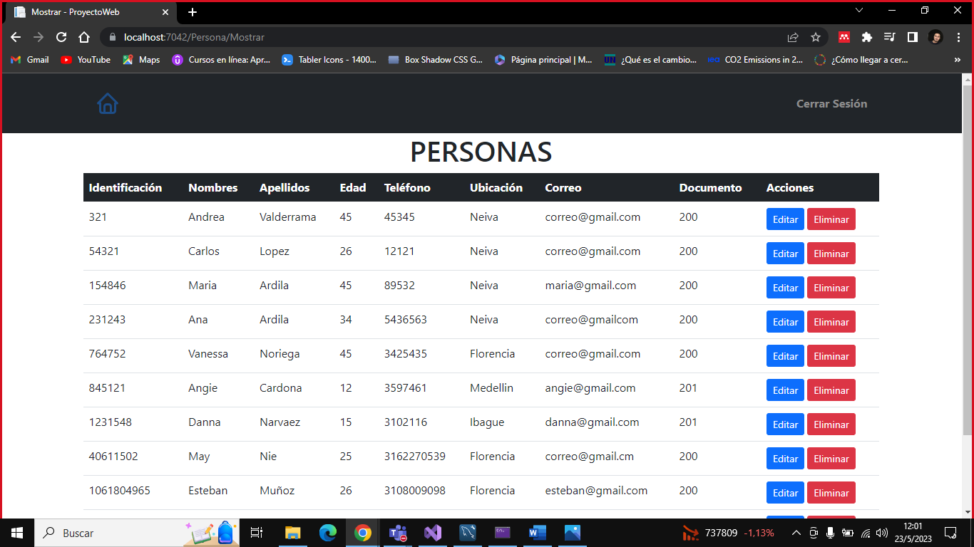

**1**

1. Botones para editar o eliminar usuarios

**Vista para gestionar vacunas**

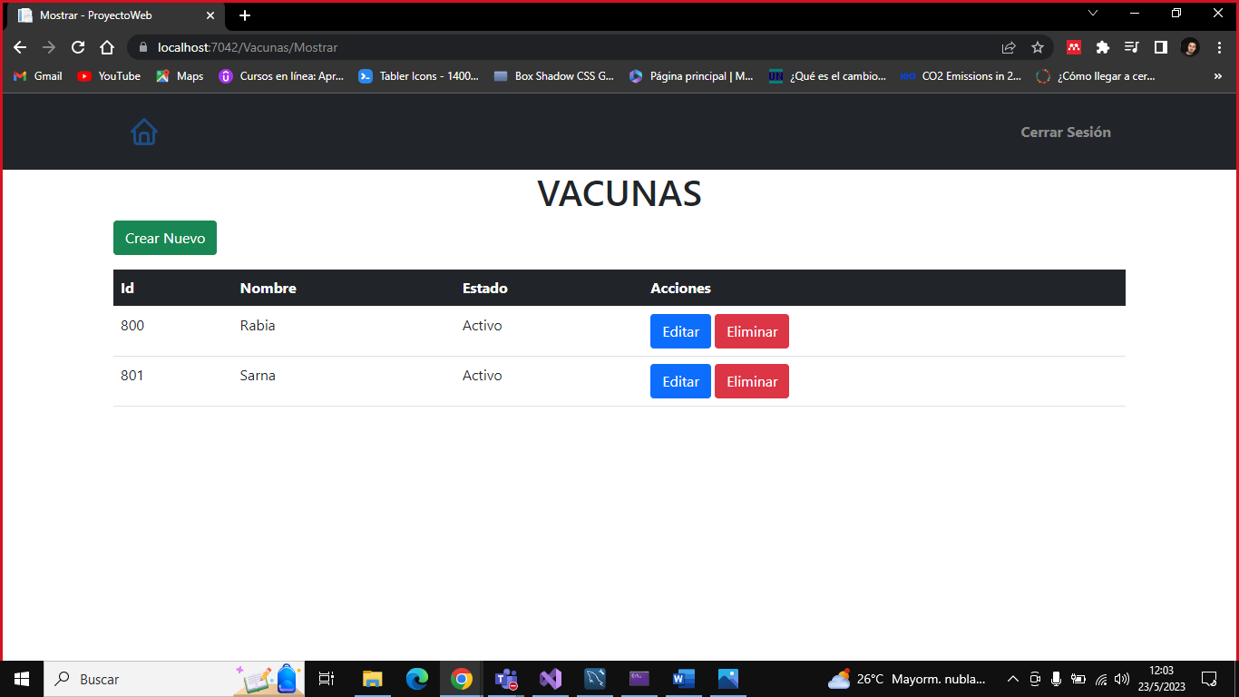

**2**

**1**

1. Botón para crear una nueva vacuna.
2. Botones para editar o eliminar una vacuna.

**Vista para gestionar tipos de razas**

**1**

**2**

1. Botón para crear una nueva raza.
2. Botones para editar o eliminar razas.

**Vista para gestionar mascotas**

**2**

**1**

1. Botón para crear un nuevo tipo de mascota.
2. Botones para editar o eliminar tipo de mascota.

**Vista para gestionar mascotas**

**2**

**1**

1. Botón para registrar una nueva mascota.
2. Botones para editar o eliminar mascotas.

**Vista para registrar una mascota**

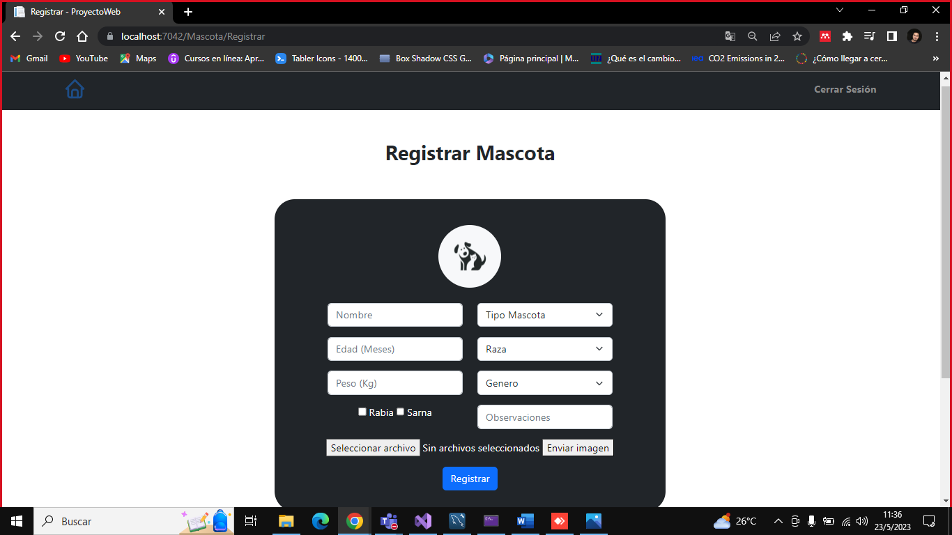

**1**

1. Permite el registro de una nueva mascota en el sistema.